Classe d’Orientation et de Préparation

2020-2021

QUESTIONNAIRE INDIVIDUEL

Ces questions sont personnelles, il n’y a pas de bonnes ou mauvaises réponses. Elles ont pour but de mieux vous connaître. Prenez le temps de développer et justifier, vous n’avez pas de limites de mots.

Nom :
Prénom :

* Pourquoi souhaitez- vous vous engager dans cette formation ? Qu’en attendez- vous ?

* Quelle est l’expérience artistique que vous avez eue qui vous a le plus plu ? Expliquez pourquoi.

* Quel est le dernier spectacle vivant (musique, théâtre, danse, etc.) auquel vous avez assisté ? Qu'est-ce qui vous a ému(e) ? Développez et argumentez.

* Dans votre entourage, qui auriez-vous envie d’interviewer, sur quel sujet et pourquoi ?

*Quel film avez-vous refusé d’aller voir et pourquoi ?

* Choisissez une image. Que provoque chez vous cette image ? Expliquez pourquoi en vous appuyant sur des éléments graphiques.

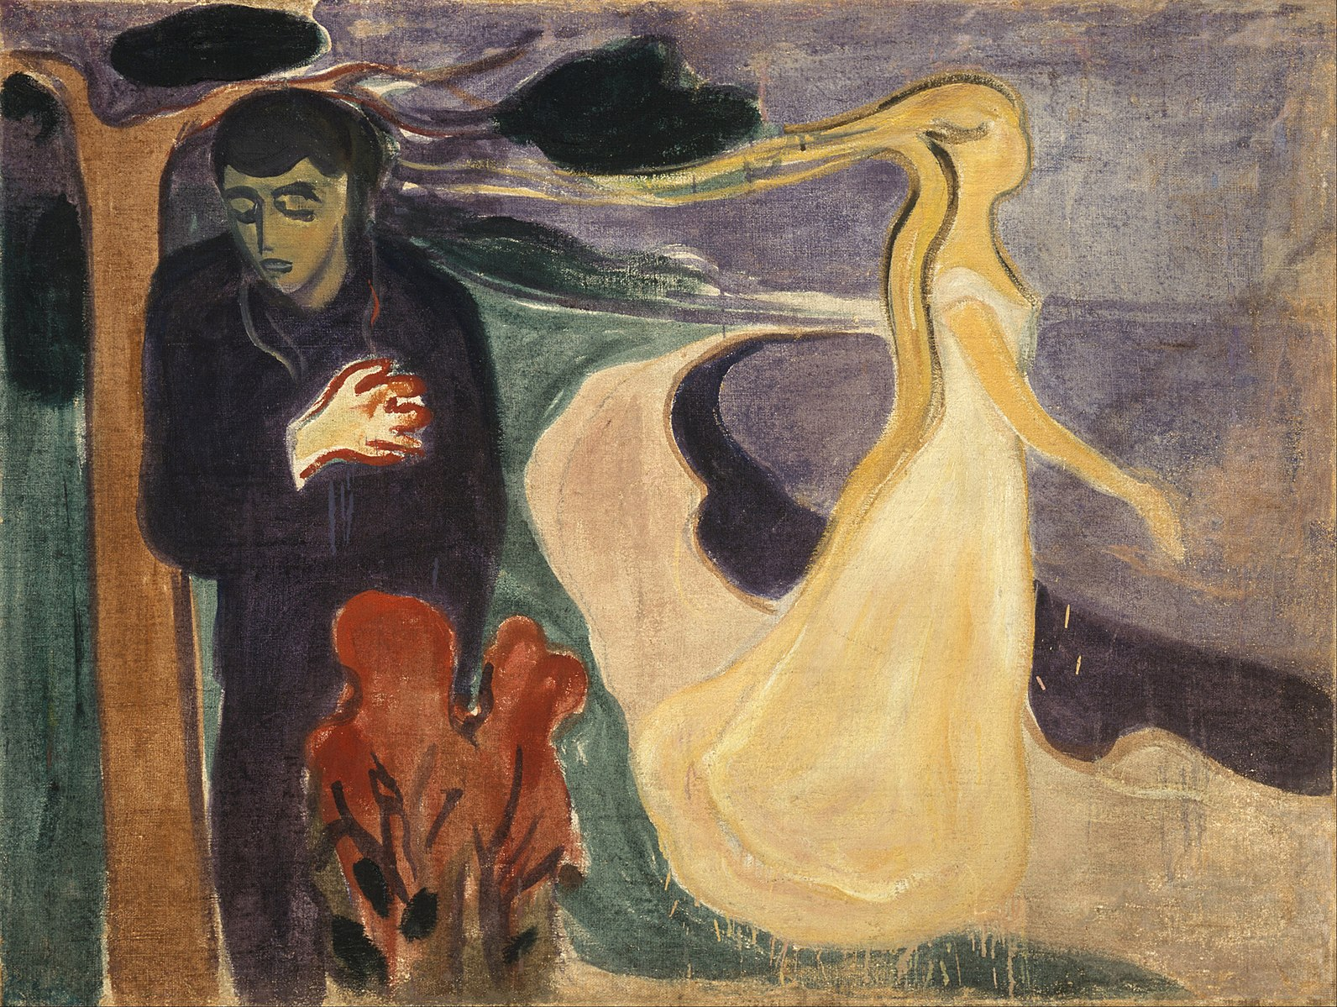

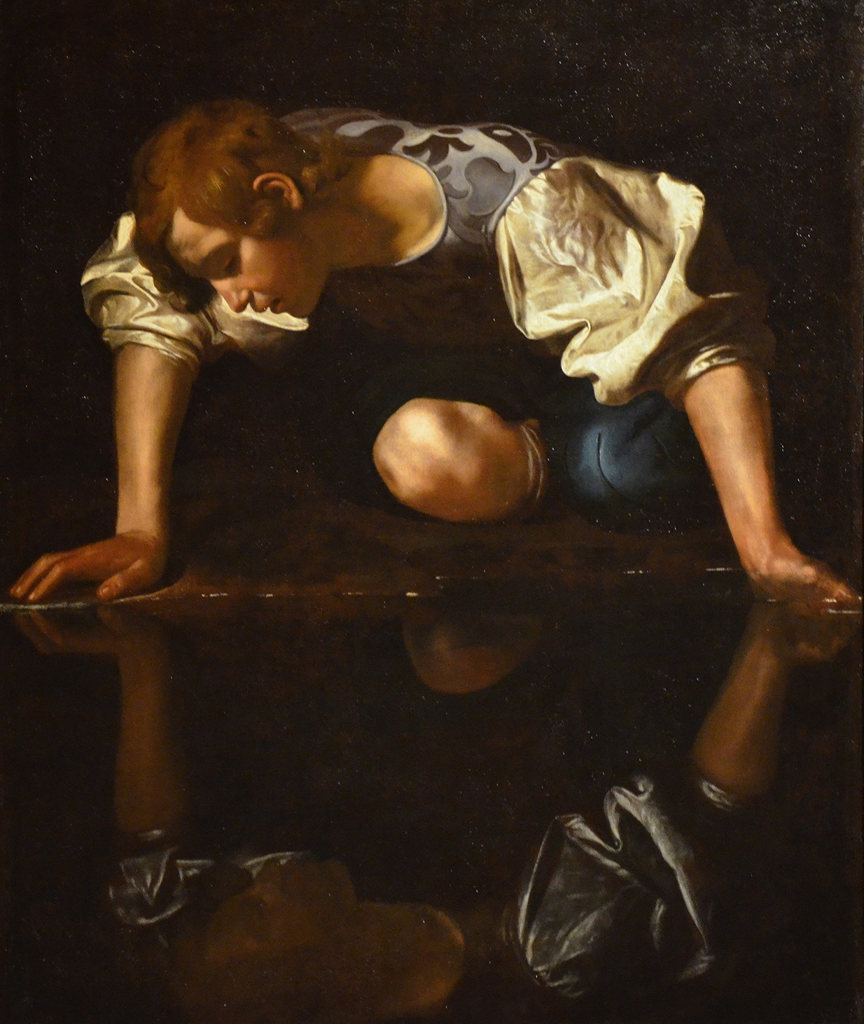

* Qu’est ce que vous imaginez à partir de cette image ?

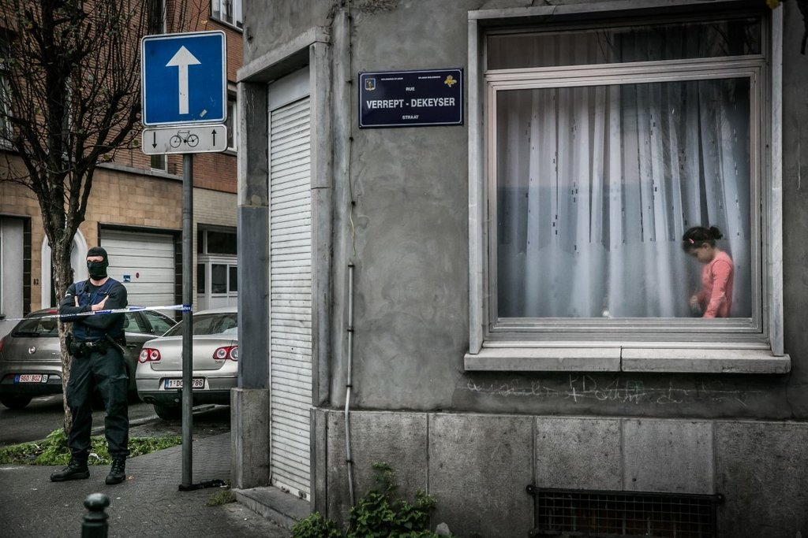

*On vous annonce que vous allez être bloqué au lycée 2 semaines sans professeurs ou autres membres de l’administration. Comment allez-vous occuper ces deux semaines ?

*Toute une équipe est présente pour tourner votre clip, mais en sortant la caméra vous vous rendez compte qu’elle ne fonctionne plus. Que faites vous ?

*Dans quelles autres formations avez-vous postulé pour l’année 2019-2020 ?

*Si vous n’êtes pas pris à la COP, qu’allez-vous faire l’an prochain ?

* Donnez-nous un lien en ligne vers l’une de vos productions (écrit, vidéo, photo, dessin.)

